Приложение 1 к решению двадцать девятой сессии Совета муниципального образования городского округа "Усинск" пятого созыва
от 07 мая 2020 года № 445

Графическое изображение
фрагмента Карты градостроительного зонирования Правил землепользования
и застройки городского округа «Усинск» (населенный пункт поселок городского типа Парма) (замена территориальной зоны «Р.1. Зона природного ландшафта» на территориальную зону «ЗД. Зона здравоохранения»

До внесения изменений
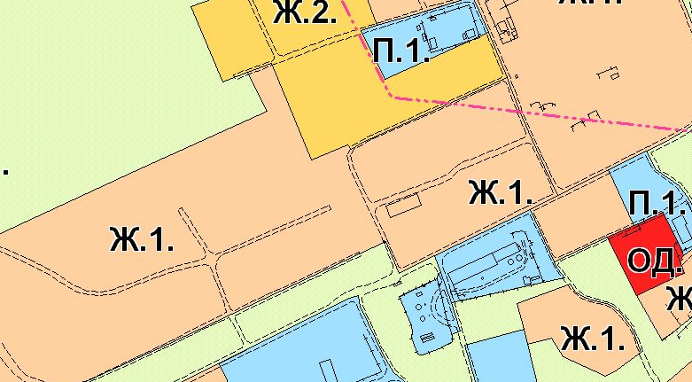
Р.1.

После внесения изменений
ЗД.

Приложение 2 к решению двадцать девятой сессии Совета муниципального образования городского округа "Усинск" пятого созыва
от 07 мая 2020 года № 445

Графическое изображение
фрагмента Карты градостроительного зонирования Правил землепользования
и застройки городского округа «Усинск» (населенный пункт поселок городского типа Парма) (замена территориальной зоны «Р.1. Зона природного ландшафта» на территориальную зону «П.1. Коммунально-складская зона»

До внесения изменений
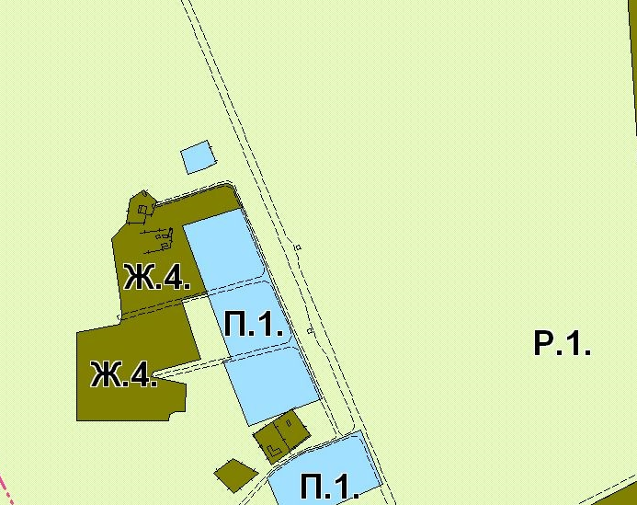
Р.1.
Р.1.
на Парму, ул.Магистральная

После внесения изменений
Р.1.
П.1.

